1. 登录OA
2. 固资管理=>统计查询=>校准查询

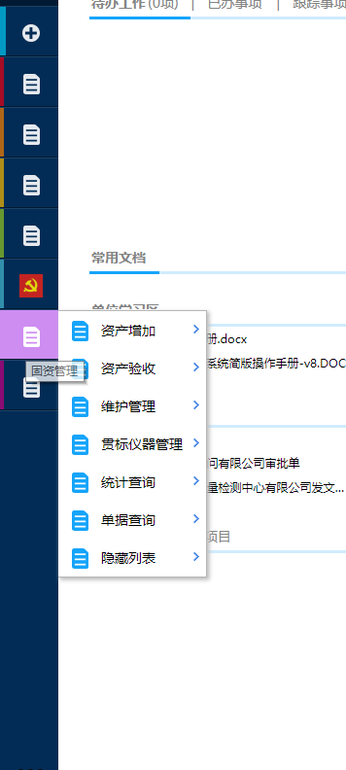

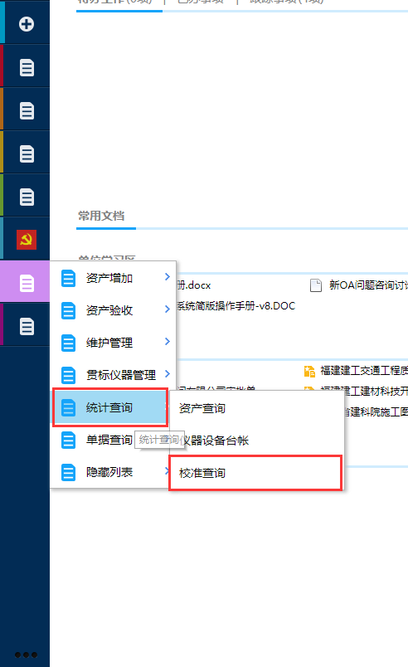

1. 使用部门：结构检测所（根据实际情况填写）

固资状态：正常

点击查询

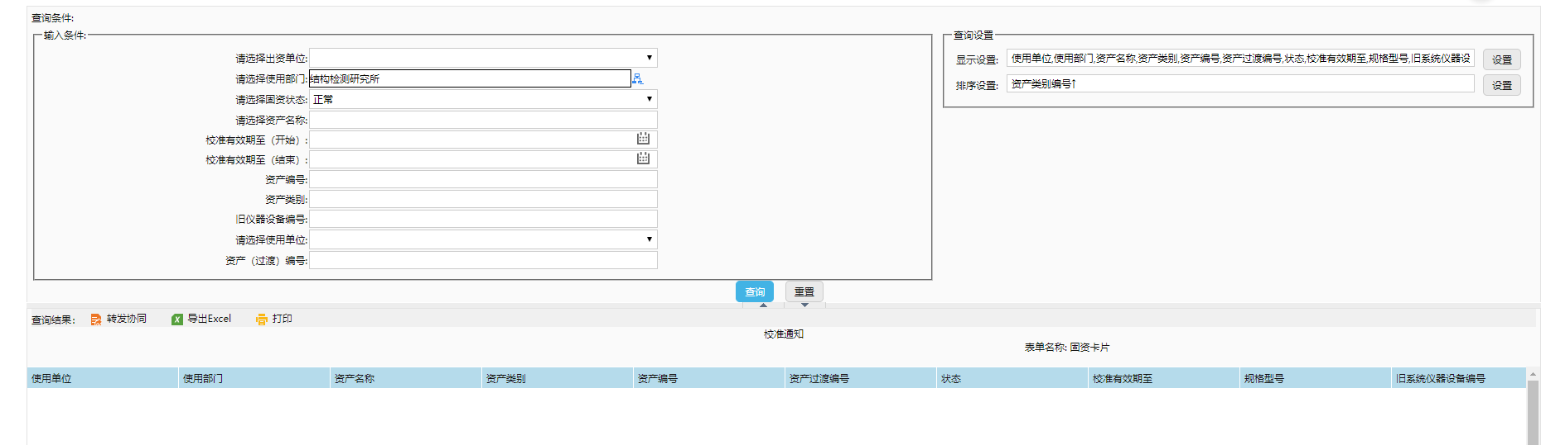

1. 点击“导出excel”

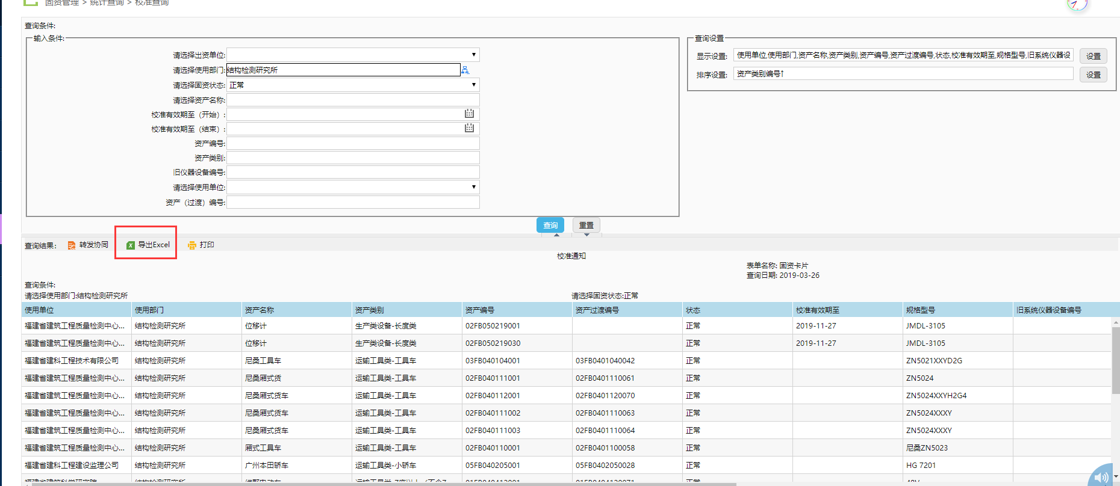

1. 下载完的文件放入“仪器信息数据库”文件夹。
2. 仪器管理标签中“数据库文件名”填写对应文件。

